Сальмонеллез можно избежать

Сальмонеллез - это инфекционное заболевание, которое вызывается различными бактериями рода Salmonella, характеризуется разнообразными клиническими проявлениями: от бессимптомного носительства, до тяжелых форм. В большинстве случаев протекает с преимущественным поражением органов пищеварительного тракта.
Кто является источником заболевания?
Резервуаром и источниками инфекции являются многие виды сельскохозяйственных и диких животных (крупный и мелкий рогатый скот, свиньи) и птиц (куры, утки, гуси).
Каковы симптомы (признаки) сальмонеллеза у человека?
Инкубационный период при пищевом пути заражения колеблется от 6 часов до 3 сут. (чаще 12—24 ч). При контактно-бытовом пути передачи инфекции, инкубация удлиняется до 7 дней.
Заболевание начинается остро, повышается температура тела (при тяжелых формах до 39°С и выше), появляются общая слабость, головная боль, озноб, тошнота, рвота, боли в эпигастральной и пупочной областях, позднее присоединяется расстройство стула.

Рвота многократная, наблюдается в течение нескольких дней. Стул более 10 раз в сутки, обильный, водянистый, зловонный, может быть с примесью слизи.

Позаботьтесь о себе и своих родных, соблюдайте эти элементарные правила гигиены и сальмонеллез Вам будет не страшен!

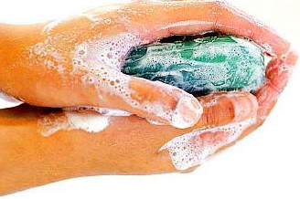
Мойте руки с мылом при возвращении домой, перед едой, приготовлением пищи, после посещения туалета, после ухода за животными.

Не приобретайте продукты в местах не санкционированной торговли или с рук, сомнительного качества, с истекшим сроком реализации, требуйте у продавца сертификаты качества на продукцию.

Избегайте контакта между сырыми и готовыми пищевыми продуктами, используйте отдельные разделочные доски и ножи.

Мойте куриные яйца перед использованием, не употребляйте сырые и варите их не менее 10минут после закипания.
Храните пищевые продукты (в холодильнике), если приготовленные блюда остаются на следующий день, то перед употреблением их необходимо подвергнуть термической обработке.
Предохраняйте салаты, винегреты и другие холодные блюд от загрязнения руками в процессе их приготовления, хранение этих блюд в заправленном виде не более часа.

